Projecto de Redes – Versão D

Módulo | 4.1 - Instalação e configuração de computadores em redes locais e à Internet
Local | Leiria
Formador | Sérgio Lopes, knitter.is@gmail.com
Ficha | Projecto de Redes D

Descrição do Projecto

A empresa de contabilidade Contabiliz adquiriu recentemente um novo escritório onde pretende instalar um departamento de marketing a fim de expandir a sua área de negócios. Dado que o escritório actual onde se encontra o departamento de contabilidade ainda não possui uma rede de computadores e porque será uma vantagem permitir a ligação dos dois escritórios através de uma rede própria.

Nenhum dos escritórios possui uma rede de computadores, assim será necessário criar as redes de cada um dos dois escritórios e ligar os dois edifícios através de uma rede própria da empresa, sem usar a Internet.

No edifício do departamento de contabilidade os escritórios devem estar numa rede separada da rede onde estão os computadores da área de recepção. Existem também três servidores neste edifício responsáveis por serviço de ficheiros, serviço de WEB interno e servidor de e-mail. Dado que os serviços de e-mail e de WEB são fundamentais para toda a empresa, estes dois servidores devem estar numa rede acessível também através do edifício de marketing, o serviço de ficheiros, por outro lado, deve ser apenas acessível às redes do departamento de contabilidade.

No departamento de marketing existem dois grupos de escritórios, os escritórios do número 1 ao número 5 (E1 a E5), juntamente com a área de recepção (R1) devem formar uma única rede, os restantes escritórios, do número 6 a 10 (E6 a E10), dever formar uma segunda rede.

Tal como no edifício de contabilidade, no edifício de marketing devem existir servidores com serviço de ficheiros e com serviço de aplicações, que não estão acessíveis à rede do departamento de contabilidade.

A ligação à Internet deve ser feita no edifício de contabilidade dado que este é o mais antigo.

Plantas
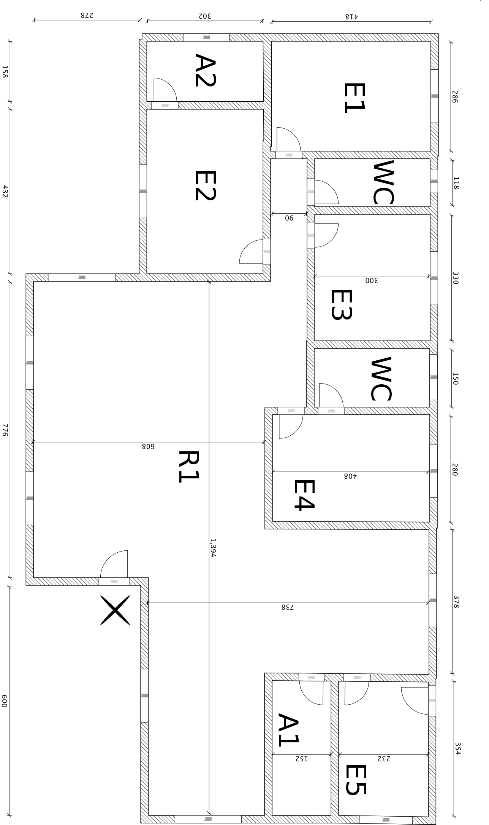
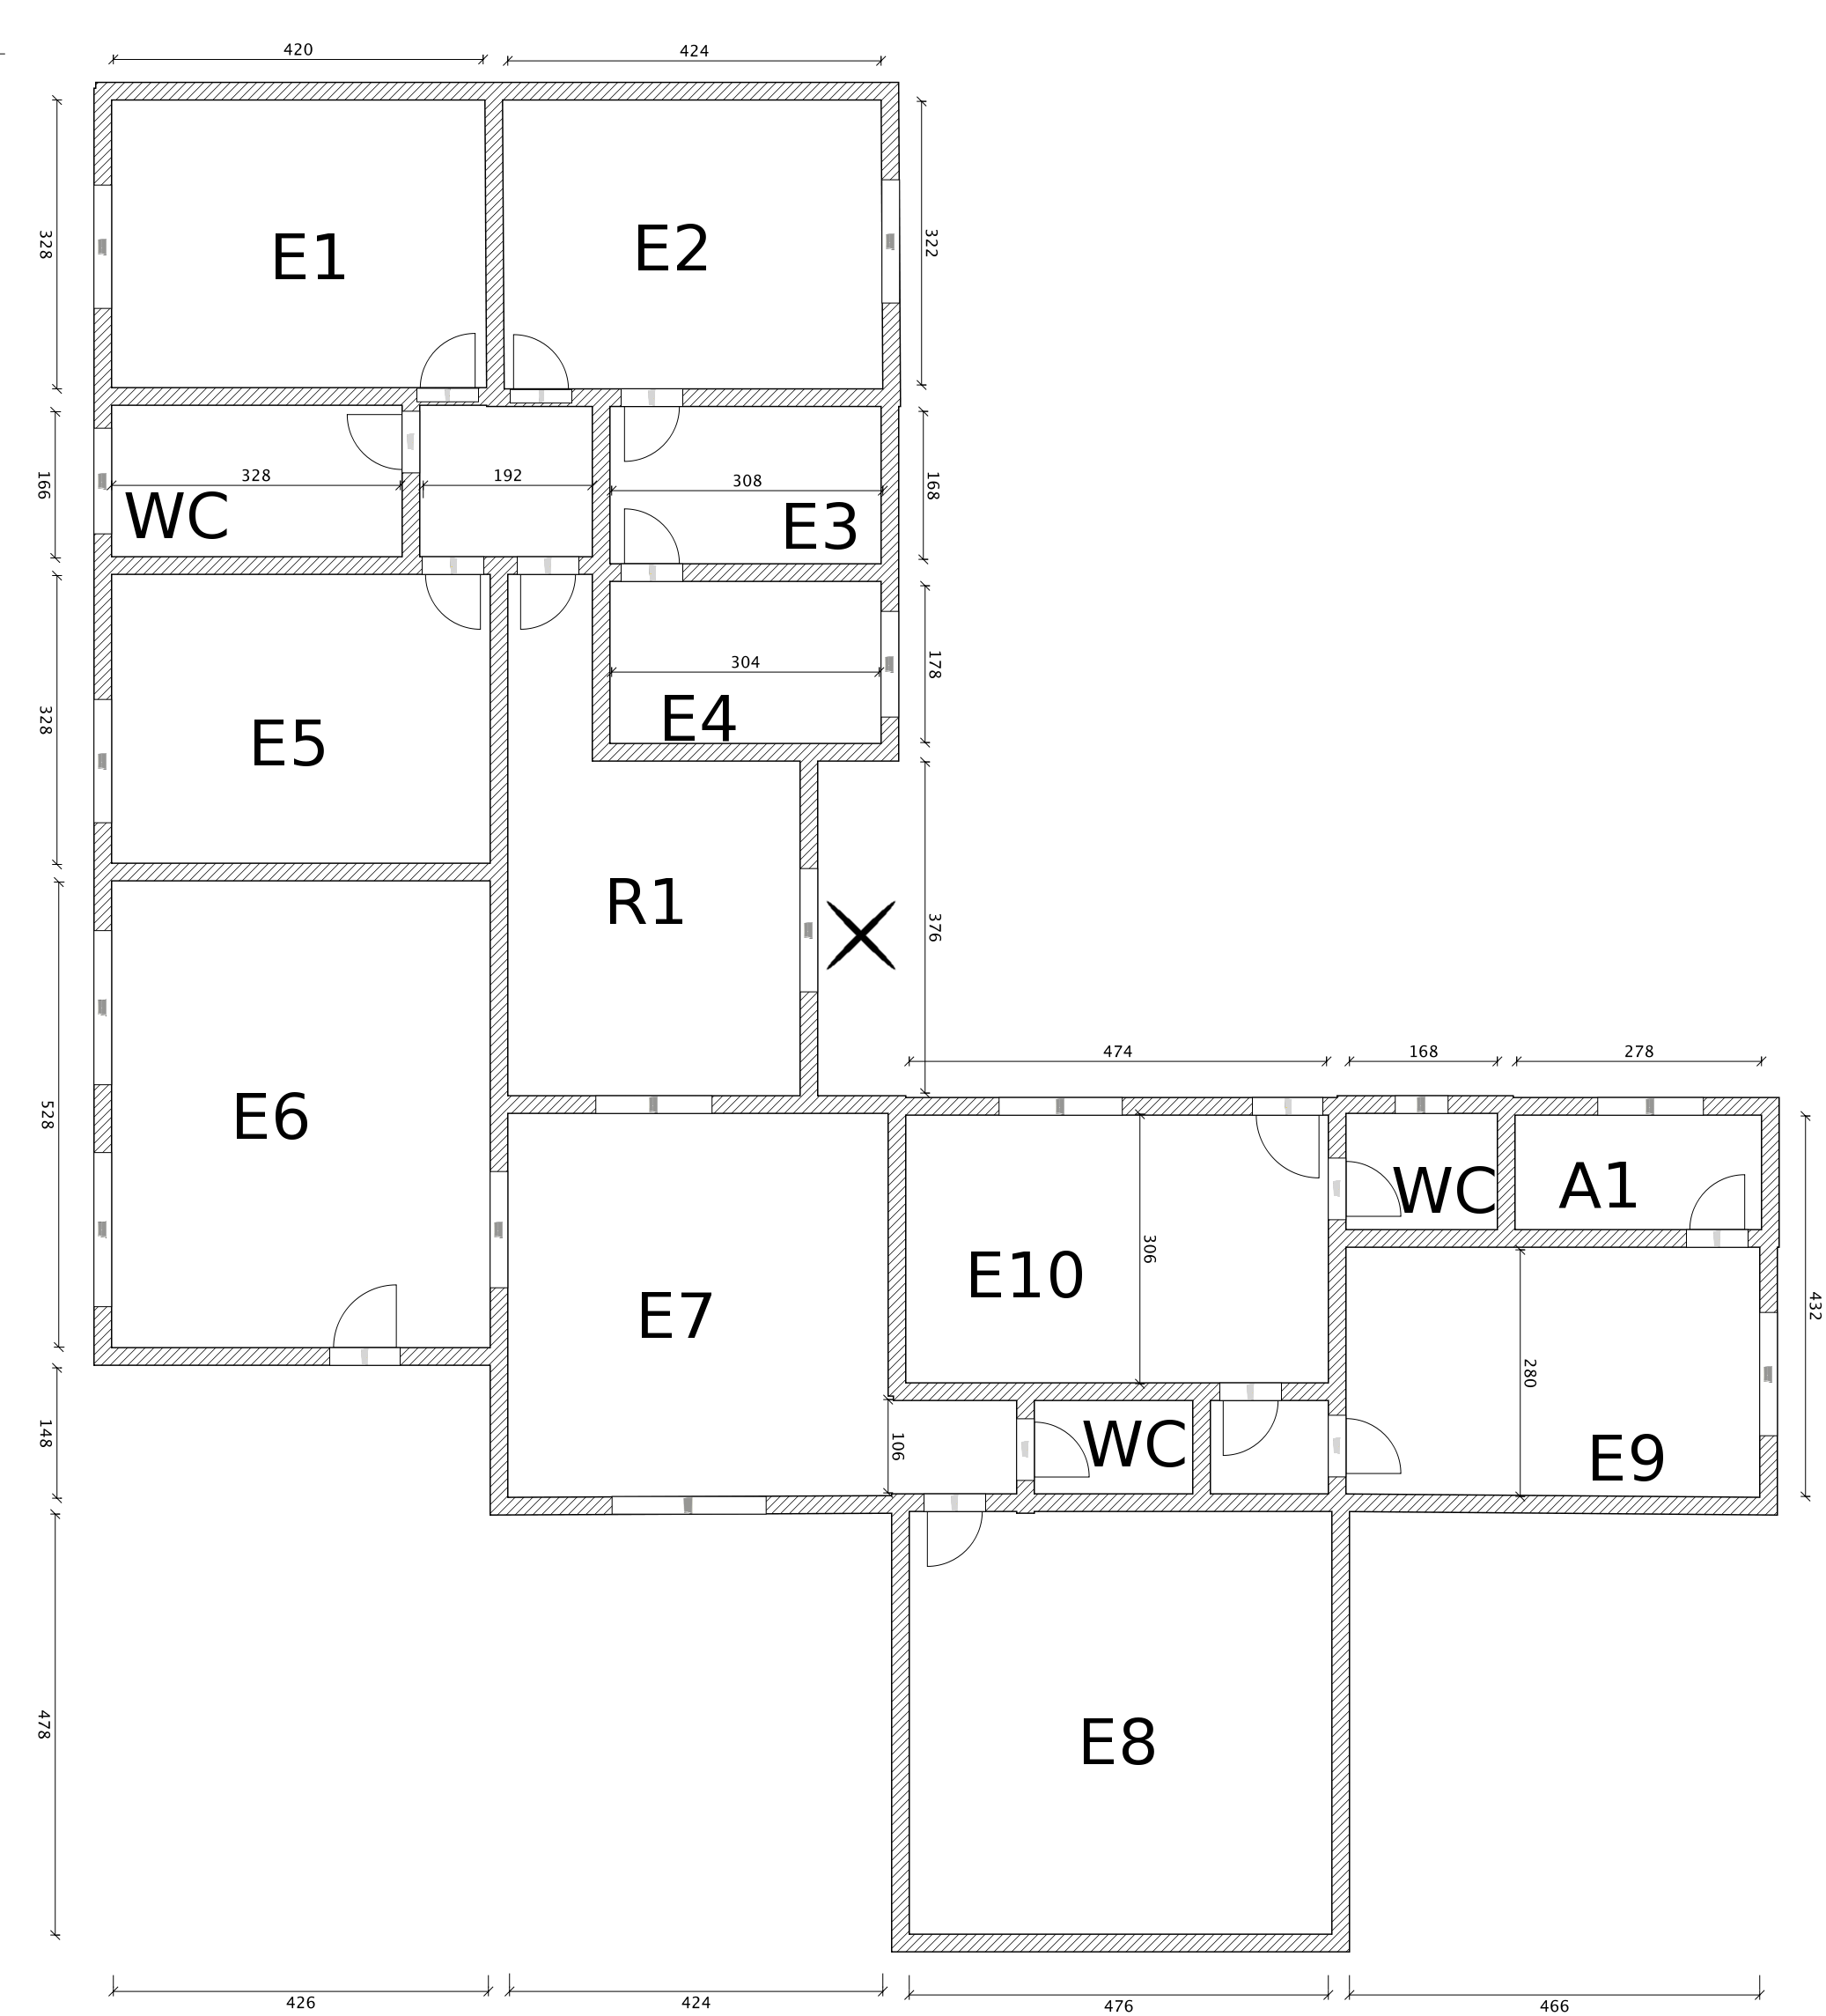

Nota: A primeira planta corresponde ao departamento de contabilidade, a segunda ao departamento de marketing.

Lista de Equipamento Base
Área |  | Equipamentos
Contabilidade | Escritório 1 (E1) | 3 computadores e 1 impressora de rede
Contabilidade | Escritório 2 (E2) | 4 computadores
Contabilidade | Escritório 3 (E3) | 3 computadores e 1 impressora de rede
Contabilidade | Escritório 4 (E4) | 5 computadores
Contabilidade | Escritório 5 (E5) | 4 computadores
Contabilidade | Recepção (R1) | 20 computadores e 2 impressoras de rede
Contabilidade | - | 3 servidores
Marketing | Escritório 1 (E1) | 3 computadores
Marketing | Escritório 2 (E2) | 2 computadores
Marketing | Escritório 3 (E3) | 2 impressoras de rede
Marketing | Escritório 4 (E4) | 2 computadores
Marketing | Escritório 5 (E5) | 3 computadores
Marketing | Escritório 6 (E6) | 6 computadores
Marketing | Escritório 7 (E7) | 4 computadores e 1 impressora de rede
Marketing | Escritório 8 (E8) | 4 computadores
Marketing | Escritório 9 (E9) | 4 computadores e 1 impressora de rede
Marketing | Escritório 10 (E10) | 2 computadores
Marketing | Recepção (R1) | 2 computadores
Marketing | - | 2 servidores

Material Fornecido

Além deste enunciado, são fornecidas as plantas correspondentes ao projecto a desenvolver em dois formatos digitais: imagem PNG e imagem SVG. Os formandos deverão usar, preferencialmente, os formatos de imagem.

Material a Entregar

A execução deste projecto deve terminar com a criação de um relatório técnico relativo ao planeamento da rede de computadores pedida, onde devem ser indicados os seguintes pontos:
- Objectivos do estudo;
- Condicionantes e características da(s) rede(s) a implementar;
- Esquema de sub-endereçamento usado:
  - Indicação da gama e IPs a usar;
  - Indicação da quantidade de sub-redes;
  - Quantidade de computadores e de IPs a usar por cada sub-rede;
  - IPs das sub-redes encontradas, máscaras correspondentes e distribuição de IPs;
  - Justificação dos elementos anteriores;
- Planta do edifício com indicação da posição das tomadas de rede, bastidores e passagem de cablagem;
- Simulação efectuada no Cisco Packet Tracer;
- Orçamento para todo o equipamento adquirido e usado na rede;

Assim, os formandos devem entregar um relatório final em formato PDF onde se incluam todos os elementos apresentados acima e quaisquer outros elementos considerados de importância. Devem também disponibilizar o ficheiro de simulação que usaram para simular a rede no Cisco Packet Tracer.

Deverá ser entregue uma pasta compactada usando o formato ZIP com todo o material produzido e com o nome silora.opinf.redes.<primeironome.ultimonome>.zip.

Exemplo: silora.opinf.redes.sergio.lopes.zip.

Cotações

Elemento |  | Valor
Relatório Final | Introdução e descrição geral do projecto | 5%
Relatório Final | Descrição das características | 10%
Relatório Final | Sub-endereçamento | 30%
Relatório Final | Planta de implementação | 15%
Relatório Final | Simulação | 15%
Relatório Final | Orçamento | 20%
Relatório Final | Estrutura do documento | 5%

